 |   上海微小卫星工程中心  2025年11月
  会 签
  文件编号
  阶段标志
  密级
  页数
  名 称 | 可靠性增长课题模板
  项目 | 人员 | 日期
  编写
  校对
  审核
  标审
  批准

文档修改记录
版本 | 日期 | 更改摘要 | 修改章节 | 备注

目 录
1 一级标题 1
1.1 二级标题 1
1.1.1 三级标题 1

一级标题

二级标题

三级标题
正文内容

四级标题

五级标题

六级标题
本模板共支持到九级标题自动编号，最好只到六级标题
本文档样式只包含KM-1级-9级标题、KM-表注、KM-表格、KM-图注、KM-插图、KM-正文以及目录需要的1-3级，请勿新增样式（从其它报告复制的内容右键，选择合并格式粘贴，然后再调整格式，不会新增样式，否则会增加原报告的样式）
如何检查是否有多余样式：
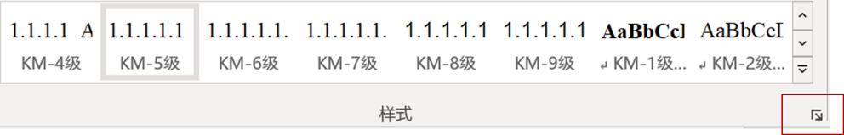
图1 点击红框箭头
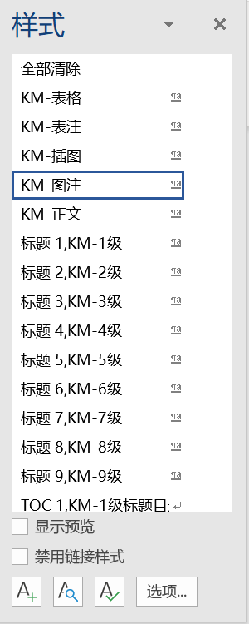
图2 显示全部样式，有新增的多余样式需要右键该样式，然后删除
表1 表注
表格内容
2030年基本型质量功耗预算：
表2 KM级天线阵列质量表
配置名称 | 重量（kg） | 数量（个） | 总重（kg）
卫星系统
骨干节点 | 1050 | 5 | 5250
链接节点 | 435 | 10 | 4350
原位构建机器人 | 300 | 2 | 600
巡游飞行器 | 500 | 1 | 500
测量系统 | 1700 | 1 | 1700
桁架 | 290 | 14 | 4060
小计 | 16460
载荷系统
对天观测天线载荷 | 800 | 5 | 4000
对地天线载荷 | 2000 | 1 | 2000
小计 | 6000
合计 | 22460kg

